

비전사업본부 AI R&D팀
2025년도 사업기획 보고서

M&S훈련모델 적용 가능한
LLM기반 생성형 AI 참모 시스템 개발 계획

2025. 09. 03(수요일)

사업기획보고서 요약
본 보고서는 AI R&D팀이 추진하는 신규 프로젝트에 대한 개요, 단계별 개발 계획, 그리고 개략적인 일정 제안을 목적으로 한다. 현재 준비 중인 프로젝트는 미래 국방 M&S(Modeling & Simulation) 시스템에 AI 기술을 도입하여 기존 훈련 모델의 한계를 극복하고, 유사체계로의 기술 확장을 통해 궁극적으로는 국방 M&S 역량 강화에 기여할 수 있는 핵심적인 사업이라고 판단된다. 본 제안서는 해당 사업이 대상 고객 및 적용 시스템에 제공하는 가치와 더불어, 기업의 미래 경쟁력 제고 측면에서 어떠한 기여를 할 수 있는지 제시하고자 한다.
단계 별 개발 계획(Phase 1-2-3-4): 개략적인 개발 계획은 다음과 같이 크게 네 단계로 구성된다.
Phase 1: 훈련 모델에 적용할 Small LLM 모델을 선정하고, 군 교리 및 교범에 기반한 정확도 높은 답변 생성을 위한 RAG 아키텍처를 설계 및 구현한다.
Phase 2: 선정된 sLLM 모델을 Supervised Finetuning 기법을 활용하여 군사 도메인에 최적화된 모델로 파인튜닝하고, 고급 RAG 시스템과의 결합을 통해 시스템 아키텍처 및 답변 품질을 고도화 할 수 있는 기능을 구현한다.
Phase 3: LangGraph 기반의 LLM Agent 개념을 도입하여, 선택된 sLLM 모델이 가상 전장 상황과 교리/교범에 입각한 합리적인 사고 및 판단을 수행함으로써 지휘관 및 참모에게 가장 효과적인 방책을 추천하는 시스템을 구축한다.
Phase 4: SQL 및 관계형 데이터베이스를 구축하여 전장 상황 정보를 체계적으로 DB화하고, 이미 구축된 RAG 시스템과 연동하여 자연어-쿼리 변환을 통한 데이터 활용 기능을 구현한다. 동시에, 사용자의 자연어 명령을 훈련 모델이 인식 가능한 패킷 형태로 변환하여 엔진에 전달하는 기능 또한 구축 할 예정이다.
기대효과: 이러한 AI LLM 기반 훈련 모델 자동화 시스템은 기존의 인적 자원 의존도를 획기적으로 경감시키고, 훈련 효율성을 극대화하여 인원 절감 효과를 창출할 수 있을 것으로 기대된다. 더 나아가, 복잡한 시나리오의 신속한 구성 및 분석을 가능하게 함으로써 훈련의 현실성과 전략적 유효성을 동시에 향상시킬 수 있을 것으로 기대된다. 그 결과, 훈련 모델 개발 및 운용에 소요되는 시간과 비용이 획기적으로 절감될 것으로 기대된다. 본 연구 개발은 기업의 장기적인 성장 측면에서도 중대한 의미를 지닌다. 유연성과 확장성을 갖춘 LLM 기반 기술을 활용하여, 유사 훈련 모델 체계 뿐만 아니라 그 적용 범위를 분석 모델 및 일반 업무 지원까지 확장함으로써, 차세대 국방 M&S 도메인의 발전 방향을 선도적으로 제시할 수 있는 중요한 기회가 될 것이다. 궁극적으로 이는 우리 회사가 국방 M&S 분야에서 AI 기술의 선두 기업으로 확고히 자리매김하는 데 필수적인 기반이 될 것으로 기대된다.
- 연구개발 추진 배경
한국은 저출산으로 인한 병력 감소 문제에 직면해 있으며, 2040년에는 국군 상비 병력이 약 50만 명에서 36만 명으로 급감할 것으로 예상된다. 이러한 인구 구조 변화는 군사 훈련 체계의 혁신을 필연적으로 요구하며, AI 기술은 제한된 병력 자원 대응 및 미래 전장 정보 우위 확보를 위한 전략적 대안으로 부상하고 있다. 특히, 실전적 전장 상황을 모의하는 워게임 훈련체계의 고도화는 이러한 국방 혁신의 필수 요소 중 하나이다. 그러나 워게임 훈련에서 AI만으로는 인간의 직관, 판단, 경험, 복합적 상호작용을 완벽히 모사하기는 어렵기 때문에, AI의 데이터 분석 능력과 인간 지휘관의 전략적 통찰력을 융합한 시스템 개발이 필수적이다. 이러한 인간-AI 융합 시스템은 군사 훈련 효율성과 실전 적합성을 증대시키고 국가 안보 역량을 강화할 수 있을 것으로 기대된다.
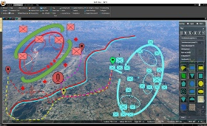

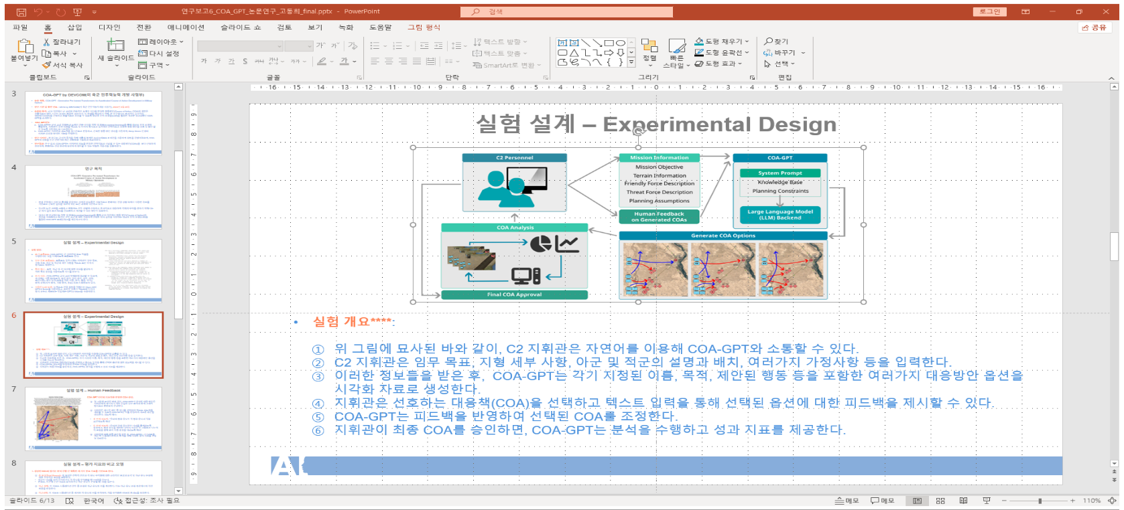
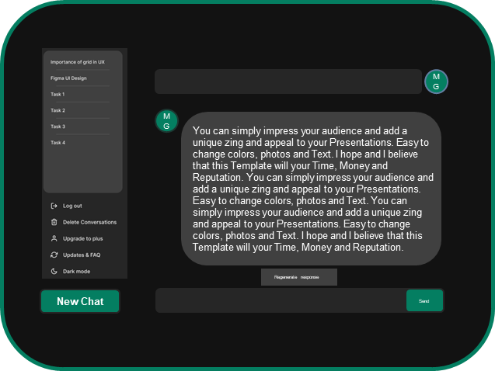
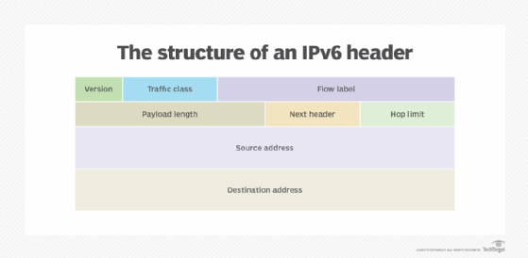
이에 본 프로젝트는 인간과 AI 기술 융합을 목표로 “LLM(Large Language Model) 기반 생성형 AI 참모 시스템” 개발을 추진하며, '창조21' 훈련모델 정보작전 셀에 선제 적용하는 것을 목표로 한다. 이 시스템은 훈련 중 지휘관의 의도, 군사 교리, 실시간 전장 상황 등을 종합 분석하여 최적의 대응 방책(Course of Action)을 제시함으로써 지휘관의 의사결정 과정을 능동적으로 지원할 수 있다. 군사 도메인 특화 지식과 자연어 처리 능력을 결합하여 신속하고 정확한 최적의 의사결정을 지원하며, 기존 절차 간소화 및 지휘관의 직관, 경험, 전문 지식을 반영한 피드백 제공으로 워게임 운용의 혁신적 효과를 창출할 수 있을 것으로 기대된다.
그림 1. AI 참모 시스템 & 훈련모델 체계 구성 및 연동 개념도
명령전달
지휘관 / 참모
LLM
언어모델
게임엔진
네트워크서버
통제기
워게임 서버
상황도
Retrieval-Augmented Generation (RAG)
쿼리
향상된 문맥을 위한 관련 정보
☞ 업데이트된 WS의 상황도 정보를 LLM으로 전송
☞ LLM은 상황정보 패킷을 자연어로 변환하여
사용자에 전달
명령어 패킷 생성 워게임 엔진 전달
If 게이머
지휘관
Feedback
NO
YES
게이머 & UI
지휘관 LLM 상호작용
1) 사용자 prompt
2) 임무 목적
3) 지형정보
4) 아군상황정보
5) 적군 상황정보
6) LLM 대응방안 생성
you are a military commander assistant. Your users are military commanders and your role is to help them develop a military courses of action
- 모델 운용 개념(End-state)
2-1. 시스템 정의
LLM 기반 생성형 AI 참모 시스템은 창조21 훈련용 워게임 모델 정보 셀과 결합되어 시범운용 하는 것을 1단계 목표로 한다. 이 시스템은 대규모 언어 모델과 게임엔진 간의 원활한 연동 및 패킷 교환을 통해 지휘관의 신속한 상황 판단을 지원하고, 다양한 대응 방안을 생성하여 효과적인 의사 결정을 돕는다. 시스템 구성은 기존 워게임 훈련 모델의 핵심 요소인 지휘관, 게이머, 워게임 서버(게임 엔진, 네트워크 서버, 통제기 포함) 및 상황도는 그대로 유지하면서, 여기에 LLM 기반 생성형 AI참모 시스템의 주요 구성 요소인 대규모 언어 모델과 검색 증강 생성용 벡터 DB 및 관계형 DB등이 추가될 예정이다.
2-2. 운용 개념
창조21과 LLM기반 생성형 AI참모 시스템의 연동과 전체적인 작업 흐름도는 위 그림 1. <AI 참모 시스템 & 훈련 모델 체계 구성 및 연동 개념도>에 묘사된 바와 같으며 세부적인 운용 방안은 다음과 같다.
- 사용자는 시스템 프롬프트(system prompt)를 통해 LLM이 훈련용 워게임 모델에서 지휘관의 의사 결정을 보조하는 참모 역할을 수행한다는 것을 이해하게 한다.
- 또한, LLM은 군 교리에 기반한 대응 방안을 생성하기 위해 훈련 통제 문서 및 군사 교리 문서에 접근할 수 있다.
- 지휘관은 텍스트를 이용해 LLM과 소통하며, 임무 목표, 지형 세부 사항, 아군 및 적군 설명, 배치 등 훈련에 필요한 다양한 제반 사항을 입력할 수 있다.
- 훈련이 시작되면 사용자는 텍스트 쿼리를 통해 LLM에 지시 사항을 전달하며, 사용자의 쿼리는 LLM에 전달되기 전에 벡터 데이터베이스로 전송되어 향상된 문맥을 반영한 쿼리가 생성된 후 언어모델에 전달된다.
- 명령을 받은 LLM 기반 생성형 AI 참모 모델은 각기 지정된 이름, 임무 목적, 제안된 행동 등을 고려하여 지휘관이 선택할 수 있는 여러 대응 방안을 텍스트로 생성한다.
- 지휘관은 선호하는 대응방안을 선택하고, 텍스트 입력을 통해 선택된 옵션에 대한 피드백을 제공할 수 있으며, LLM은 지휘관의 피드백을 반영하여 개선된 대응방안을 생성한다.
- 지휘관은 게이머가 있을 경우 최종 결정된 대응 방책을 게이머에게 직접 전달할 수 있으며, 게이머는 UI에 지휘관의 명령을 직접 입력하여 게임 서버로 명령을 전달한다.
- 게이머가 없을 경우 최종 승인된 대응 방안은 LLI AI참모에 의해 직접 명령어 패킷으로 변환되고 게임엔진에 전달되어 처리된다.
- 엔진에서 처리된 결과는 네트워크 서버를 통해 상황도로 직접 전달되며, LLM AI참모 모델로도 전송되어 자연어로 변환된 뒤 지휘관의 신속한 상황 인식을 도울 수 있다.
- 이 과정은 훈련 종료시까지 반복적으로 이루어지며, 언어 모델은 대용량 맥락 유지 기술과 맥락 내 학습(in-context learning) 기술을 활용하여 훈련 진행 중에도 필요에 따라 새로운 상황을 학습하고 지휘관의 동적인 의사결정을 지원할 수 있다.
- 단계별 개발 계획
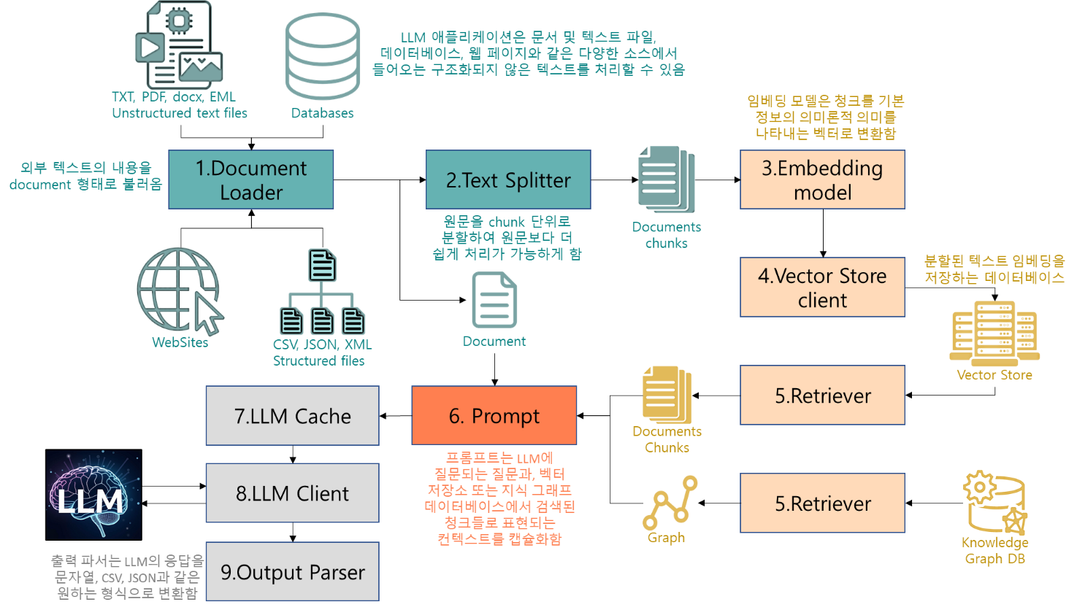
Phase 1: Small LLM 모델 선정 및 RAG 아키텍처 구현 (예상 소요시간: 3개월)
그림 2 Small LLM과 RAG 기능을 결합한 아키텍처 설계도
  - 요구사항 분석 및 기술 스택 선정
- 요구사항 정의: 군사 훈련 시뮬레이션 환경의 특성과 LLM의 응답 정확성, 응답 속도, 보안성 등의 핵심 성능 지표를 정의한다. 또한, 모델의 경량화 필요성 및 온프레미스(On-premise) 환경 배포 가능 여부 등 운영 환경에 대한 요구사항을 구체화한다.
- Small LLM 후보군 탐색 및 선정: 정의된 요구사항을 충족하는 공개된 또는 상용 Small LLM 모델(예: Llama, Mistral, QWEN, Gemma, GPT-OSS, 등)들을 조사한다. 매개변수 규모, 학습 데이터셋, 라이센스, 한국어 지원 성능 등을 기준으로 모델을 평가하고, 프로젝트에 가장 적합한 모델을 최종 선정한다.
- 주요 라이브러리 및 프레임워크 선정: RAG 아키텍처 구현을 위한 LangChain, LlamaIndex 등 관련 프레임워크와 벡터 임베딩 모델(Embedding Model), 벡터 데이터베이스(Vector DB) 등 주요 기술 스택을 선정한다.
1.2. RAG 아키텍처 설계 및 데이터 준비
- 아키텍처 설계: 선정된 Small LLM 모델과 벡터 데이터베이스를 결합한 RAG 시스템의 전체 아키텍처를 설계한다. 여기에는 데이터 로딩 파이프라인, 청크(Chunk) 분할 전략, 검색 및 생성 모듈의 유기적 연동 방안 등이 포함된다.
- 데이터 수집 및 전처리: 군 교리, 교범, 훈련 통제 문서 등 LLM 학습에 필요한 비정형 텍스트 데이터를 수집한다(미군 교리/교범 자료 활용 예정). 수집된 데이터를 RAG에 적합하도록 정제하고, 효율적인 검색을 위해 텍스트를 문맥을 고려한 단위(청크)로 분할하는 전처리 작업을 수행한다.
1.3. 시스템 구축 및 기본 기능 검증
- 벡터 데이터베이스 구축: 전처리된 문서 청크를 임베딩(벡터 변환)하여 저장할 벡터 데이터베이스를 구축한다.
- 기본 RAG 파이프라인 구현: 사용자 쿼리를 임베딩하여 벡터 데이터베이스에서 관련 문서를 검색하고, 이 문서를 LLM의 컨텍스트로 활용하여 답변을 생성하는 기본 파이프라인을 구현한다.
- 기능 검증: 구현된 시스템을 대상으로 군 교리 및 교범 관련 질의를 수행하여, 시스템이 의도한 대로 정확한 답변을 생성하는지 검증한다. 이 과정에서 초기 성능 지표를 측정하고 개선점을 도출한다.

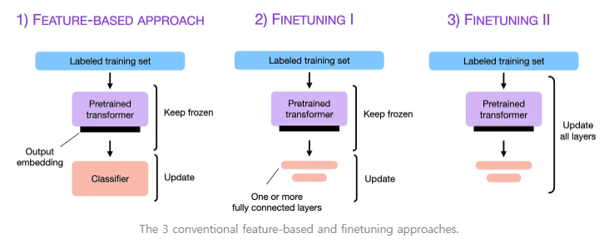
Phase 2: 군사 도메인 맞춤형 LLM 파인튜닝 및 시스템 고도화 (예상 소요기간: 3개월)
그림 3 LLM Supervised Finetuning 개념도
2.1. 파인튜닝 데이터셋 구축
- 데이터 정제 및 가공: 군 교리, 교범, 시나리오, 작전 계획 등 1단계에서 수집된 문서를 파인튜닝에 적합한 형식으로 정제하고 가공한다.
- 훈련 데이터셋 생성: 군사 전문 용어, 작전 개념, 의사결정 프로세스를 포함한 고품질의 질의-응답(Q&A) 쌍을 생성하여 Supervised Finetuning에 필요한 데이터셋을 구축한다. 이는 모델이 특정 도메인에 대한 깊이 있는 이해와 논리적 사고를 할 수 있도록 하는 핵심 과정이다.
2.2. 모델 파인튜닝 및 최적화
- Supervised Finetuning(SFT) 적용: 구축된 데이터셋을 활용하여 선정된 Small LLM 모델을 파인튜닝한다. 이를 통해 모델이 군사 도메인의 특화된 지식과 질의응답 패턴을 학습하도록 한다.
- 모델 최적화: 파인튜닝된 모델의 성능을 향상시키기 위해 LoRA(Low-Rank Adaptation) 등 경량화 기법을 적용하여 모델의 효율성과 추론 속도를 최적화한다.
2.3. 시스템 통합 및 품질 고도화
- RAG 시스템과 결합: 파인튜닝된 LLM 모델을 1단계에서 구축한 RAG 아키텍처에 통합한다. 이를 통해 모델의 지식 기반을 확장하고, 최신 정보에 대한 접근성을 확보한다.
- 성능 평가 및 답변 품질 개선: 파인튜닝 및 RAG 결합 후, 군사 전문가의 평가를 포함한 다양한 테스트를 통해 답변의 정확성, 논리성, 적합성을 평가한다. 피드백을 반영하여 시스템의 아키텍처를 개선하고 답변의 품질을 지속적으로 고도화한다.
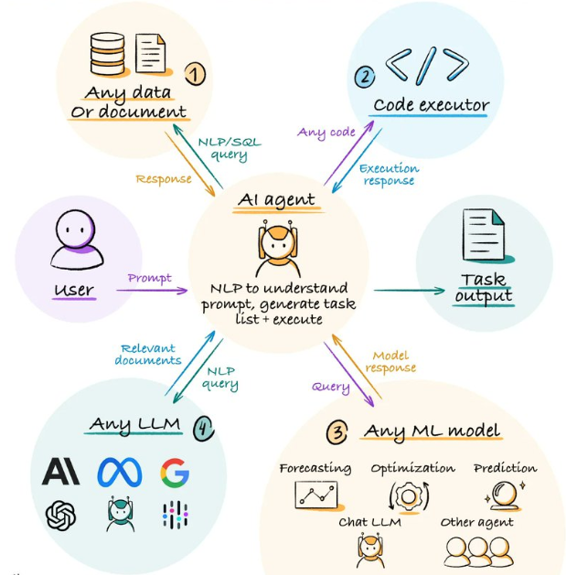
Phase 3: LLM 에이전트 기반 방책 추천 시스템 구축 (예상 소요시간: 대략 3개월)
그림 3 LLM 기반 Agent 개발 개념도 예시
3.1. LLM 에이전트 아키텍처 설계
- LangGraph 기반 프레임워크 설계: LangGraph를 활용하여 LLM 에이전트의 워크플로우를 설계한다. 이는 전장 상황 인지, 교리 및 교범 분석, 사고(Reasoning), 방책 생성 및 평가 등 일련의 의사 결정 과정을 체계적으로 자동화하는 것을 목표로 한다.
- 도구(Tool) 및 기능 정의: 에이전트가 활용할 외부 도구들을 정의한다. 여기에는 RAG 시스템을 통해 군사 문서에 접근하는 기능, 시뮬레이션 환경의 데이터를 조회하는 기능, 그리고 4단계에서 구현할 데이터베이스 연동 및 명령어 패킷 변환 기능 등이 포함된다.
3.2. 군사 도메인 특화 에이전트 개발
- 사고(Reasoning) 능력 강화: 파인튜닝된 sLLM 모델이 단순한 질의응답을 넘어, 가상 전장 상황과 군사 교리에 입각한 논리적 사고를 수행하도록 프롬프트 엔지니어링 및 훈련을 진행한다. 이를 통해 에이전트가 복합적인 상황에서도 합리적인 결정을 내릴 수 있도록 한다.
- 방책 생성 모듈 개발: 지휘관에게 효과적인 대응 방안을 추천하기 위한 알고리즘을 개발한다. 이 모듈은 상황 데이터, 교리, 그리고 에이전트의 사고 과정을 종합하여 여러 후보 방책(Course of Action)을 생성하고, 각 방책의 잠재적 이점과 위험을 함께 제시한다.
Phase 4: 데이터베이스 연동 및 자연어-명령어 변환 기능 구현 (예상 소요시간: 2~3개월)
4.1. 전장 상황 데이터베이스 구축
- 데이터 모델링: 전장 상황 정보(예: 유닛의 위치, 상태, 무기 정보, 지형 데이터 등)를 체계적으로 저장하기 위한 SQL 데이터베이스 스키마를 설계한다. 이는 RAG 시스템과의 효율적인 연동을 고려하여 구성한다.
- 데이터베이스 구축 및 연동: 설계된 스키마를 기반으로 데이터베이스를 구축하고, 1단계에서 구축한 RAG 시스템이 데이터에 접근할 수 있도록 연동 기능을 개발한다.
4.2. 자연어-쿼리 변환 기능 구현
- LLM 기반 쿼리 변환 모듈 개발: 사용자의 자연어 질문을 SQL 쿼리문으로 변환하는 기능을 구현한다. 이 모듈은 LLM을 활용하여 복잡한 자연어 문맥을 정확하게 이해하고, 데이터베이스에서 필요한 정보를 추출할 수 있도록 한다.
- 데이터 활용: 변환된 SQL 쿼리를 실행하여 얻은 데이터를 최종 방책 생성의 입력(input) 데이터로 활용한다. 이는 AI 참모가 최신 전장 상황을 기반으로 더 정확하고 현실적인 방책을 제시하는데 필수적이다.
4.3. 자연어-명령어 패킷 변환 기능 구현
- 패킷 변환 모듈 개발: 지휘관의 자연어 명령(예: "아군 110부대를 200m 전진시켜라")을 훈련 모델의 게임 엔진이 인식할 수 있는 명령어 패킷 형태로 변환하는 모듈을 구축한다. 이 기능은 최종 결정된 방안이 시뮬레이션 환경에 즉각 반영되어 실제 기동으로 이어지게 한다.
- 게임 엔진 연동: 변환된 패킷을 게임 엔진에 직접 전달하여 유닛의 움직임이나 작전 실행 등의 실제적인 결과를 만들어내는 기능을 구현한다.

- 개발을 위한 전사적 차원 지원 요청사항
4-1. GPU 서버 장비 도입
LLM 기반 서비스 개발을 위해서는 서버급 GPU 장비 구축이 필수적이다. 본 사업기획보고서에서 제안하는 서비스 개발을 위한 최소 필요 조건은 고성능 GPU 서버를 신속하게 확보하는 것이다. 이를 위해 NVIDIA A6000 VRAM 48GB 장비 도입을 제안하며, 관련 예산안은 다음과 같다.
 | RAM 128 GB |  | RAM 256 GB
 | 제품명 | 가격(원) | 제품명 | 가격(원)
CPU | AMD Ryzen 9 9950x3d | 11,050,000 | AMD Ryzen 9 9950x3d | 1,050,000
GPU | RTX A6000(48G) | 8,500,000 | RTX A6000(48G) | 8,500,000
메인보드 | GIGABYTE X870E AORUS MASTER | 700,000 | GIGABYTE X870E AORUS MASTER | 700,000
RAM | 128GB DDR5-5600 ECC (32GB x 4) | 652,000(32*4) | 256GB DDR5-5600 ECC (64GB x 4) | 1,760,000(64*4)
스토리지 | Samsung 990 Pro 4TB NVMe SSD | 500,000 | Samsung 990 Pro 4TB NVMe SSD | 500,000
Psu | Corsair HX1500i 1500W | 700,000 | Corsair HX1500i 1500W | 700,000
쿨링 | Noctua NH-U14S TR5-SP6 (공랭) | 220,000 | Thermaltake TOUGHLIQUID 360 ARGB TRX40(수랭) | 230,000
케이스 | Fractal Design Define 7 XL | 320,000 | Corsair 7000D Airflow | 340,000
합계 | - | 12,642,000 | - | 13,780,000
4-2. AI 서비스 중계 플랫폼 구독 지원
AI 및 LLM 관련 서비스 개발을 위해서는 데이터 생성, 평가, 모델 파인튜닝 등의 서비스를 제공하는 중계 플랫폼 구독이 필수적이다. 현재는 OpenAI, Together AI, Google Colab 등 다양한 서비스를 활용하고 있으며, 안정적인 개발 환경 유지를 위해 회사 차원의 지속적인 구독 지원이 필요한 부분이다.

- 기대효과
본 시스템은 창조21 군사 훈련 모델의 정보 셀에 적용될 AI 시스템으로, 군사 지식에 특화된 언어 모델이다. 이 모델은 지속적인 학습과 개선을 통해 창조 21 모델의 전체 전장 기능(지휘통제, 기동, 화력 등)으로의 확대 적용 뿐 아니라, 해군 청해, 공군 창공, 해병대 천자봉 모델 등 전 군 차원으로 확대 적용될 수 있는 잠재력을 가지고 있다. 장기적으로는 실 센서 연동을 통해 실제 전장 상황에 적용되어 실시간 전장 정보를 통합하고 지휘관의 상황 판단 및 의사결정을 지원하여, 우리 군의 자원 운용 효율성 및 전투력 향상에도 크게 기여할 수 있을 것으로 기대된다.
또한, LLM의 방대한 데이터 기반 분류 및 예측 능력은 AWAM, NORAM, 비전 21과 같은 M&S 분석 모델에 적용 시 복잡한 전투 시나리오 및 전략의 자동 생성, 정형/비정형 데이터 모델링의 정확성 및 효율성 증대를 가능하게 할 수도 있다. 이는 모델의 예측 능력을 향상시키고 데이터 분석의 정확성을 제고하여 관련 기술 활용 수준을 한 단계 높이는 데 핵심적인 역할을 수행할 것으로 기대된다.
나아가, LLM 기반 생성형 AI 참모 기술의 도입은 워게임 분야를 넘어 방위 산업 전반의 기술 수준 향상에도 기여할 수 있을 것으로 기대된다. 언어 모델은 무기 개발, 군수 지원, 전자전, 교육 훈련 등 다양한 방위 산업 분야에 적용될 잠재력이 크며, 이는 산업 전반의 혁신과 발전을 가속화할 수 있는 주요 기술로 판단된다. 이러한 첨단 AI 기술을 우리 회사가 선제적으로 개발하고 주도함으로써, 우리는 국내 방위 산업 내 AI 기술 주도권을 확고히 확보하고 새로운 시장을 창출할 수 있을 것으로 기대된다. 이는 방위 산업 경쟁력 강화 및 고용 시장 확대에 기여함은 물론, 독보적인 기술 우위를 기반으로 국내외 수출 시장에서 유의미한 수익을 창출할 핵심적인 기회가 될 것으로 예상된다.

